Этап урока | содержание | t⁰ ,мин | Деятельность учителя | Деятельность ученика
Организационный момент | Здравствуйте, садитесь. | 1 | Приветствует учеников ,проверяет готовность учащихся к уроку. Отмечает отсутствующих | Приветствуют учителя ,готовятся к уроку.
Проверка домашнего здания |  | 2
Актуализация и коррекция опорных ЗиУ | Для того, что бы нам приступить к новому материалу, давайте повторим | 1
Сообщение темы. Цели и мотивация учебной деятельности | Открывает тетради ,записываем число и тему урока.  «Гидролиз».В повседневной жизни мы постоянно сталкиваемся с явлением гидролиза – при стирке белья, мытье посуды, умывании мылом. Даже процессы пищеварения, в частности, расщепление жиров, протекают благодаря гидролизу. | 2 |  | .
Восприятие и первичное осознание нового материала | Вы знаете, что, согласно теории электролитической диссоциации, в водном растворе частицы растворенного вещества взаимодействуют с молекулами воды. Такое взаимодействие может привести к реакции гидролиза. Давайте разберем слово гидролиз( гидро- вода, лиаз- разложение, распад)  Записываем определение гидролиз.  Гидролиз- это реакция обменного разложения веществ водой.  Гидролизу подвергаются различным вещества:  Гидролиз  Органических веществ неорганических веществ  - Соли;  - Силициды;  - Фосфиды;  - Карбиды.  - Галогеналканы;  - Сложные эфиры и жиры;  - Углеводы;  - Белки.  Реакции гидролиза могут протекать обратимо и не обратимо. Рассмотрим разные случаи этого процесса и его значения.  Гидролиз органических веществ.  - Гидролиз галогеналканов используют для получение спиртов.  С₂Н₅Сl + Н₂О →С₂Н₅ОН + НСl  Хлорэтан этанол  Присутствие щелочи (ОН⁻) позволяет «связать»получающуюся кислоту и сместить равновесие в сторону образование спирта.  - Гидролиз сложных эфиров протекает обратимо в кислотной среде( в присутствии неорганической кислоты) с образованием соответствующего спирта и карбоновой кислоты.  СН₃-СОО-С₂Н₅ + Н₂О → СН₃-СООН +С₂Н₅ОН  Этиловый эфир уксусная этанол  уксусной кислоты кислота  для смещения химического равновесия в сторону продуктов реакции гидролиз проводят в присутствие щелочи.  Исторически первым примером такой реакции было щелочное распределение сложных эфиров высших жирных кислот, что привело к получению мыла. Это произошло в 1811 г., когда фран.ученый Э.Шеврёль, нагревая жиры с водой в щелочной среде , получил глицерин и мыла –соли высших карбоновых кислот. На основании этого эксперимента был установлен состав жиров, они оказались сложными эфирами. А процесс гидролиза сложных эфиров в щелочной среде до сих пор называют омылением.  - Натриевые соли высших карбоновых кислот являются основными компонентами какого мыла?(твердого мыла)  - А калиевые соли?(жидкого мыла)  Фран. Химик М Бертло в 1854 г. Осуществил реакцию этерификации и впервые синтезировал жир. Следовательно, гидролиз жиров протекает обратимо.  В живых организмов происходит ферментативный гидролиз жиров. В кишечнике под влиянием фермента липазы жиры пищи гидролизируются на глицерин и органические кислоты, которые всасываются стенками кишечника, и в организме синтезируются новые, свойственные ему жиры. Они по лифмфатической системе поступают в кровь. А затем в жировую ткань. От сюда жиры поступают в другие органы и ткани организма. Где процесс обмена веществ в клетках опять гидролизуется и затем постепенно окисляются до оксида углерода(IV) и воды с выделением энерии, необходимой для жизнедеятельности.  В технике гидролиз жиров используют для получения глицерина, высших карбоновых кислот, мыла.  - Важнейшими компонентами нашей пищи является кто?(углеводы). Причем дисахарида (сахароза, лактоза, мальтоза) и полисахариды (крахмал, гликоген) непосредственно не усваиваются организмом. Они сначала как и жиры, сначала подвергаются гидролизу.  Гидролиз дисахаридов например сахарозы, можно представить следующим уравнением:  С12Н22О11 + Н2О →С6Н12О6 + С6Н12О6  Реакцию гидролиза крахмала до глюкозы при каталитическом действии серной кислоты осуществил в 1811 году русский ученный К.С. Киргоф.  В организме человека и животных гидролиз углеводов происходит под действием ферментов( возьмем кусочек хлебав в рот)  СО₂, вода  глюкоза  мальтоза  Крахмал пищи  Гликоген- « животный крахмал»  Промышленным гидролизом крахмал получают глюкозу и патоку(смесь декстринов, мальтозы и глюкозы). Патоку применяют в кондитерском деле.  Декстрины как продукт частичного гидролиза крахмала обладают клеющим действием: с ними связано появление корочки на хлебе и жаренном картофеле, а так же образование плотной пленки на накрахмаленном беье под действием горячего утюга.  - Еще одним известным вам полисахаридом является целлюлоза. Она так же может гидролизоваться до глюкозы при длительном нагревании с миниральными кислотами. Процесс идет ступенчато, но кратко его можно записать так:  Гидролиз полисахаридов.  (С6Н10О5)n + nН2О →nС6Н12О6  Этот процесс лежит в основе производств многих гидролизных производств. Они служат для получения пищевых, кормовых и технических продуктов из непищевого растительного сырья- отходов лесозаготовок, деревообработки(опилки, стружка, щепа), переработки сельскохозяйственных культур(соломы, шелухи семян, ит.д)  Техническими продуктами таких производств являются глицерин, этиленгликоль, органические кислоты, этиловый спирт.  - Белки пищи ↔ полипептиды ↔ аминокислоты  Почему белки- это основа жизни всех живых организмов?  Белки пищи  Гидролиз ферменты(желудок)  Полипептиды  Гидролиз ферменты(кишечник)  Белки организма  СО₂,NH₃,  H₂O  окисление  α- аминокислоты  Поликон-  денсация (О₂)  энергия(клетки)  - Неизмеримо важную роль в организме играет процесс гидролиза аденозинтрифосфорной кислоты (АТФ). Это вещество служит источником энергии для всевозможных биохимических реакций(построение белка, сокращение мышц и др). при гидролизе АТФ до аденозиндифосфорной кислоты(АДФ)энергия высвобождается  АТФ +Н2О → Н3РО4 + АДФ + энергия  Обратный процесс- образование АТФ из АДФ- протекает с поглащением энергии.  Гидролиз не органических веществ  Гидролиз солей.  Сущность гидролиза сводится к обменному химическому взаимодействию катионов или анионов соли с молекулами воды. В результате образуется слабый электролит.  Гидролиз соли – взаимодействие соли с водой с образованием слабого электролита и изменением реакции среды. Сущность гидролиза сводится к обменному химическому взаимодействию катионов или анионов соли с молекулами воды. В результате образуется слабый электролит.  Любая соль – это продукт взаимодействия основания с кислотой. В зависимости от силы основания и кислоты выделяют 4 типа солей.  Гидролиз солей  Образована сильной кислотой и сильным основанием  Образована слабой кислотой и слабым основанием  Образована сильной кислотой и слабым основанием  Образована слабой кислотой и сильным основанием | 10
Первичное обобщение и систематизация  Первичное применение приобретенных ЗиУ | Водные растворы солей имеют различные значения pH и различные типы сред- кислотную(<7,0), щелочную (>7,0)нейтральную(=7)это объясняет тем, что соли в водных растворах могут подвергаться гидролизу. Гидролизу не подвергаются:  нерастворимые соли и соли, образованные сильным основанием (щёлочи) и сильной кислотой (HCl, HClO₄, HNO₃, H₂SO₄ ), среда раствора нейтральная, рН=7.  Гидролизу подвергаются:  1) соль, образованная сильным основанием и слабой кислотой (HClO, HNO₂, H₂S, H₂SiO₃, H₂CO₃ включая органические кислоты), гидролиз по аниону, среда щелочная, рН>7.  2) соль, образованная слабым основанием (NH₃∙H₂O, органические амины, нерастворимые гидроксиды металлов) и сильной кислотой, гидролиз по катиону, среда раствора кислая, рН<7.  3) соль, образованная слабым основанием и слабой кислотой, гидролиз по катиону и аниону. Реакция среды определяется сравнением К_{д} слабых электролитов. Среда определяется большим значением К_{д ,} но близка к нейтральной. | 6  15
Рефлексивно оценочный |  | 5 | Задает вопросы. Оценивает учеников | Отвечают.
Сообщение домашнего задания |  | 2 | Задает домашнее задание | записывают
Организационный момент | Всем спасибо за внимание. Дежурный убирает за всеми места. Урок закончен. Всем до свидания. | 1 | Прощается. смотрит за дежурными | Прощаются, дежурные убирают рабочие места.
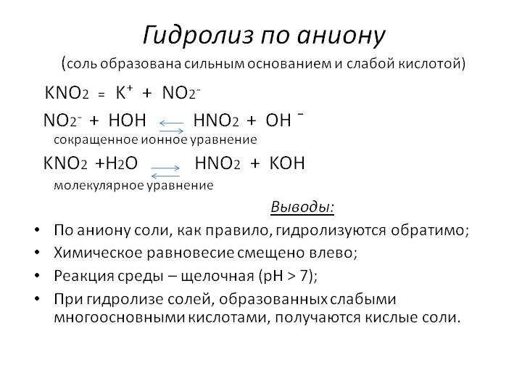
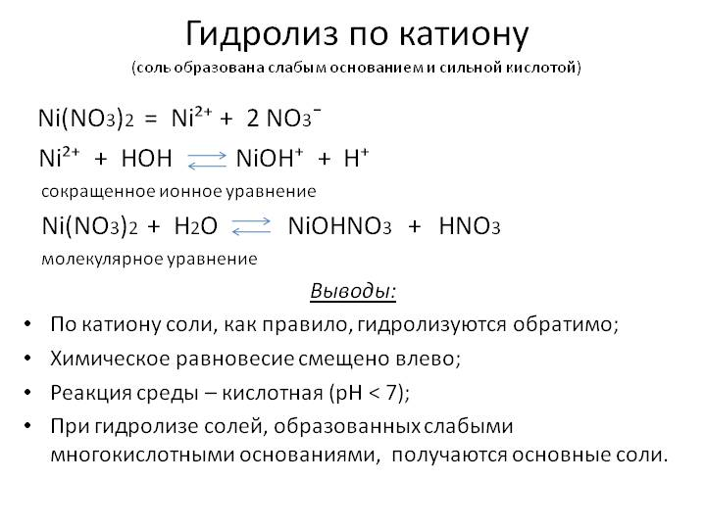

Формула соли | Изменение окраски лакмусовой бумаги ( цвет) | Значение рН | Реакция среды
AlCl₃ | Розовый цвет | рН<7. | Среда кислая
Na₂CO₃ | Яркий синий цвет | рН>7 | Среда щелочная
NaCl | Лакмусовая бумага не меняет окраску ( гидролиза нет) | рН=7 | Среда нейтральная

